尊敬的顾客

感谢您使用本公司YTC4620-06 SF6气体微水测试仪。在您初次使用该仪器前，请您详细地阅读本使用说明书，将可帮助您熟练地使用本仪器。

我们的宗旨是不断地改进和完善公司的产品，因此您所使用的仪器可能与使用说明书有少许的差别。如果有改动的话，我们会用附页方式告知，敬请谅解！您有不清楚之处，请与公司售后服务部联络，我们定会满足您的要求。

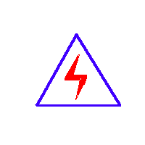由于输入输出端子、测试柱等均有可能带电压，您在插拔测试线、电源插座时，会产生电火花，小心电击，避免触电危险，注意人身安全！
慎重保证
本公司生产的产品，在发货之日起三个月内，如产品出现缺陷，实行包换。三年（包括三年）内如产品出现缺陷，实行免费维修。三年以上如产品出现缺陷，实行有偿终身维修。如有合同约定的除外。
- 安全要求
请阅读下列安全注意事项，以免人身伤害，并防止本产品或与其相连接的任何其它产品受到损坏。为了避免可能发生的危险，本产品只可在规定的范围内使用。
只有合格的技术人员才可执行维修。
—防止火灾或人身伤害
使用适当的电源线。只可使用本产品专用、并且符合本产品规格的电源线。
正确地连接和断开。当测试导线与带电端子连接时，请勿随意连接或断开测试导线。
产品接地。本产品除通过电源线接地导线接地外，产品外壳的接地柱必须接地。为了防止电击，接地导体必须与地面相连。在与本产品输入或输出终端连接前，应确保本产品已正确接地。
注意所有终端的额定值。为了防止火灾或电击危险，请注意本产品的所有额定值和标记。在对本产品进行连接之前，请阅读本产品使用说明书，以便进一步了解有关额定值的信息。
·请勿在无仪器盖板时操作。如盖板或面板已卸下，请勿操作本产品。
使用适当的保险丝。只可使用符合本产品规定类型和额定值的保险丝。
避免接触裸露电路和带电金属。产品有电时，请勿触摸裸露的接点和部位。
在有可疑的故障时，请勿操作。如怀疑本产品有损坏，请本公司维修人员进行检查，切勿继续操作。
请勿在潮湿环境下操作。
请勿在易爆环境中操作。
保持产品表面清洁和干燥。

－安全术语
警告：警告字句指出可能造成人身伤亡的状况或做法。

小心：小心字句指出可能造成本产品或其它财产损坏的状况或做法。

目 录

一、产品特点 - 5 -
二、技术参数 - 5 -
三、面板说明 - 6 -
1. 前面板 - 6 -
2. 后面板 - 6 -
3. 液晶屏 - 7 -
四、测量方法 - 7 -
1. 连接SF6设备 - 7 -
2. 功能选择 - 7 -
3. 检查电量 - 7 -
4. 开始测量 - 8 -
5. 存储数据 - 8 -
6. 修改时间 - 8 -
7. 查看历史数据 - 8 -
8. 测量其他设备 - 9 -
9. 测量结束 - 9 -
五、注意事项 - 9 -
六、装箱清单 - 10 -
附录A - 11 -
附录B - 12 -

一、产品特点
- 便携式设计：仪器更轻，携带、使用方便。
- 测量快速：仪器开机后无需等待，即刻测量，快速得到湿度值。
- 快速省气：测定时耗气仅2L（101.2kPa）左右。
- 自锁接头：采用德国原装进口自锁头，安全可靠，无漏气。
- 数据存储：采用大容量设计，最多可存储250组测试数据。
- 显示清晰：液晶屏直接显示露点、微水（ppm）、环境温度、环境湿度、时间及日期、电池电量等内容。
- 内置电源：内置4Ah可充锂电池，一次充足可连续工作10小时。

二、技术参数
- 露点测量范围：-60℃～+20℃
- 测量精度：±2℃
- 测量时间：（＋20℃）<3分钟
- 环境温度：-40℃～+60℃
- 环境湿度：0～90％ RH
- 电 源：AC 220V
- 内置充电电池，电池性能，充电时间20个小时以上，可使用10小时
- 重 量：3kg
- 尺 寸：250×100×300mm³
- 工作温度：-40℃～+80℃

三、面板介绍
- 前面板
液晶屏

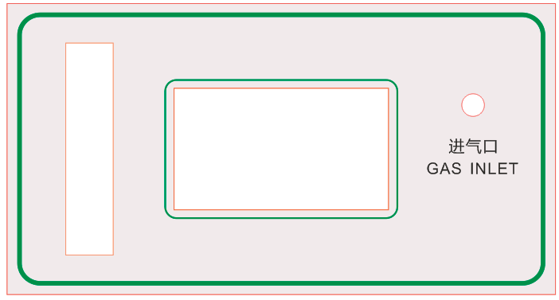
流量计
进气口
流量阀
注：同时按下两侧的支架调解按钮，可以调节支架的角度。
- 后面板

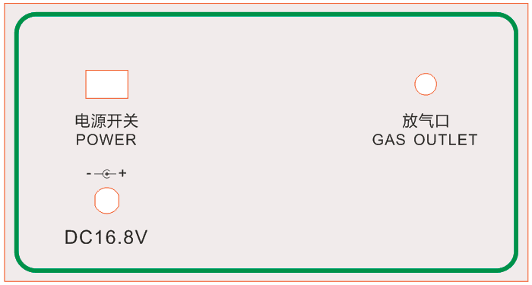
充电接口
电源开关
出气口

- 液晶屏
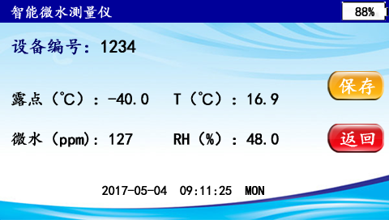

四、测量方法
- 连接SF6设备
首先在仪器接头附件中找到与SF6电气设备配套的接头，将测量气管上螺纹端与附件接头连接好，用扳手拧紧；再将测试气管上的快速接头一端插入微水仪上的采样口，将排气管道连接到出气口；最后将附件接头与SF6电气设备测量接口连接好，用扳手拧紧。
- 功能选择
开机后等待几秒钟，进入“功能选择”界面，如下图所示。
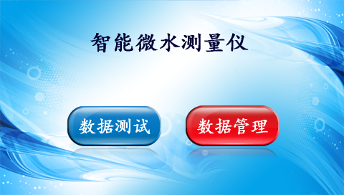

- 检查电量
选择“数据测试”，进入数据测试界面，如下图所示。请查看右上角显示的电池电量，如果电量低于约20％，请关机充电后继续使用。
- 开始测量
首先打开面板上的流量阀调节流量，把流量调节到0.5L/min左右，开始测量SF6露点。第一台设备测量时间需要5～10分钟，其后每台设备需要3～5分钟。
- 存储数据
设备测量完成后，点击“设备编号”修改编号，点击“保存”将数据保存在仪器中。
- 修改时间
在时间显示位置单击，可以修改系统时间。
- 查看历史数据
在“功能选择”界面选择“数据管理”，进入“数据查看”界面，如下图所示。可以在此界面查看以前保存的数据。
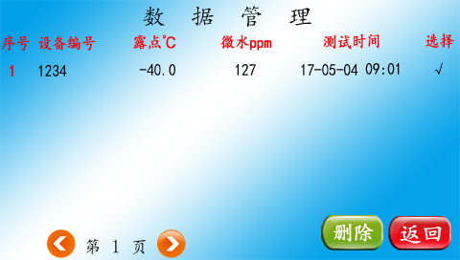
选中数据后，点击“删除”，可以选择是否将数据全部删除。
- 测量其他设备
一台设备测量完成后，关闭微水仪上的流量调节阀。将转接头从SF6电气设备上取下。如果需要继续测量其他设备，按照上面的步骤继续测量其他设备。
- 测量结束
所有设备测量结束后，关闭微水仪电源。

五、注意事项
- 仪器应放置在安全位置，防止摔坏。避免剧烈震动。
- 请勿检测有腐蚀性的气体。
- 调节气体流量时，流量阀应该缓慢的打开，使流量指示在0.5升/分钟左右。
- 仪器使用前，应及时充电。充电时只需将充电器接入220V插座，充电孔接入仪器，无需打开电源开关，仪器将自动充电，充电时间一般需要5个小时以上。

六、装箱清单
序号 | 名称 | 数量
1 | 主机 | 1台
2 | 进气管 | 1根
3 | 出气管 | 1根
4 | 充电器16.8V1A | 1个
5 | 铝合金防震箱 | 1个
6 | 转换接头 | 1箱
7 | 说明书 | 1本
8 | 检测报告 | 1份
9 | 合格证/保修卡 | 1份

附录A

六氟化硫断路器含水量测量要求
测试内容 | 标准（μl/l, 20℃）
六氟化硫断路器出厂和大修中（整体装复以前）应分别测量开断单元和支柱单元水份值。 | ≤150
交接时由支柱下部充气接口测量断路器水份值。 | ≤150
运行中由支柱下部充气接口测量断路器水份值。测试周期按“预试规程”规定。 | ≤200
运行中，必要时（开断单元漏气、解体过开断单元）六氟化硫断路器应由联箱内自封接头处单独测量开断气室含水量。 | ≤300

附录B
湿度\露点\PPM 对照表
露点摄氏度℃ | 露点华摄氏度 F | 水蒸气压力 | PPM水份的体积比 | 相对湿度 | PPM水份的质量比
-150 | -238 | 7×10⁻¹⁵ | 9.2×10⁻¹² | － | 5.7×10⁻¹²
-140 | -220 | 3×10⁻¹⁰ | 4.0×10⁻⁷ | － | 2.5×10⁻⁷
-130 | -202 | 7×10⁻⁸ | 9.2×10⁻⁵ | － | 5.7×10⁻⁵
-120 | -184 | 10×10⁻⁸ | 1.3×10⁻⁴ | 5.4×10⁻⁷ | 8.1×10⁻⁵
-118 | -180 | 0.00000016 | 0.00021 | 0.0000009 | 0.00013
-116 | -177 | 0.00000026 | 0.00034 | 0.0000014 | 0.00021
-114 | -173 | 0.00000043 | 0.00057 | 0.0000023 | 0.00035
-112 | -170 | 0.00000069 | 0.00091 | 0.0000037 | 0.00057
-110 | -166 | 0.0000010 | 0.00132 | 0.0000053 | 0.00082
-108 | -162 | 0.0000018 | 0.00237 | 0.0000096 | 0.0015
-106 | -159 | 0.0000028 | 0.00368 | 0.000015 | 0.0023
-104 | -155 | 0.0000043 | 0.00566 | 0.000023 | 0.0035
-102 | -152 | 0.0000065 | 0.00855 | 0.000035 | 0.0053
-100 | -148 | 0.0000099 | 0.0130 | 0.000053 | 0.0081
-98 | -144 | 0.000015 | 0.0197 | 0.000080 | 0.012
-96 | -141 | 0.000022 | 0.0289 | 0.00012 | 0.018
-94 | -137 | 0.000033 | 0.0434 | 0.00018 | 0.027
-92 | -134 | 0.000048 | 0.0632 | 0.00026 | 0.039
-90 | -130 | 0.000070 | 0.0921 | 0.00037 | 0.057
-88 | -126 | 0.00010 | 0.132 | 0.00054 | 0.082
-86 | -123 | 0.00014 | 0.184 | 0.00075 | 0.11
-84 | -119 | 0.00020 | 0.263 | 0.00107 | 0.16
-82 | -116 | 0.00029 | 0.382 | 0.00155 | 0.24
-80 | -112 | 0.00040 | 0.526 | 0.00214 | 0.33
-78 | -108 | 0.00056 | 0.737 | 0.00300 | 0.46
-76 | -105 | 0.00077 | 1.01 | 0.00410 | 0.63
-74 | -101 | 0.00105 | 1.38 | 0.00559 | 0.86
-72 | -98 | 0.00143 | 1.88 | 0.00762 | 1.17
-70 | -94 | 0.00194 | 2.55 | 0.0104 | 1.58
-68 | -90 | 0.00261 | 3.43 | 0.0140 | 2.13
-66 | -87 | 0.00349 | 4.59 | 0.0187 | 2.84
-64 | -83 | 0.00464 | 6.11 | 0.0248 | 3.79
-62 | -80 | 0.00614 | 8.08 | 0.0328 | 5.01
-60 | -76 | 0.00808 | 10.6 | 0.0430 | 6.59
-58 | -72 | 0.0106 | 13.9 | 0.0565 | 8.63
-56 | -69 | 0.0138 | 18.2 | 0.0735 | 11.3
-54 | -65 | 0.0178 | 23.4 | 0.0948 | 14.5
-52 | -62 | 0.0230 | 30.3 | 0.123 | 18.8
-50 | -58 | 0.0295 | 38.8 | 0.157 | 24.1
-48 | -54 | 0.0378 | 49.7 | 0.202 | 30.9
-46 | -51 | 0.0481 | 63.3 | 0.257 | 39.3
-44 | -47 | 0.0609 | 80.0 | 0.325 | 49.7
-42 | -44 | 0.0768 | 101 | 0.410 | 62.7
-40 | -40 | 0.0966 | 127 | 0.516 | 78.9
-38 | -36 | 0.1209 | 159 | 0.644 | 98.6
-36 | -33 | 0.1507 | 198 | 0.804 | 122.9
-34 | -29 | 0.1873 | 246 | 1.00 | 152
-32 | -26 | 0.2318 | 305 | 1.24 | 189
-30 | -22 | 0.2859 | 376 | 1.52 | 234
-28 | -18 | 0.351 | 462 | 1.88 | 287
-26 | -15 | 0.430 | 566 | 2.30 | 351
-24 | -11 | 0.526 | 692 | 2.81 | 430
-22 | -8 | 0.640 | 842 | 3.41 | 523
-20 | -4 | 0.776 | 1020 | 4.13 | 633
-18 | 0 | 0.939 | 1240 | 5.00 | 770
-16 | 3 | 1.132 | 1490 | 6.03 | 925
-14 | 7 | 1.361 | 1790 | 7.25 | 1110
-12 | 10 | 1.632 | 2150 | 8.69 | 1335
-10 | 14 | 1.950 | 2570 | 10.4 | 1596
-8 | 18 | 2.326 | 3060 | 12.4 | 1900
-6 | 21 | 2.765 | 3640 | 14.7 | 2260
-4 | 25 | 3.280 | 4320 | 17.5 | 2680
-2 | 28 | 3.880 | 5100 | 20.7 | 3170
0 | 32 | 4.579 | 6020 | 24.4 | 3640
2 | 36 | 5.294 | 6970 | 28.2 | 4330
4 | 39 | 6.101 | 8030 | 32.5 | 4990
6 | 43 | 7.013 | 9230 | 37.4 | 5730
8 | 46 | 8.045 | 10590 | 42.9 | 6580
10 | 50 | 9.209 | 12120 | 49.1 | 7530

